**Решение задач на изгиб балки в пакете ANSYS Mechanical APDL 2021R2**

Для схем, приведенных ниже, построить эпюры поперечных сил, напряжений, прогибов и изгибающих моментов в пакете ANSYS.

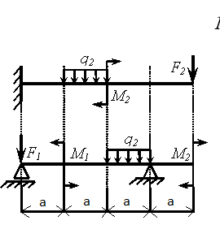

Для приведенных схем принять:



Балка изготовлена из профиля коробчатого сечения высотой 80мм, шириной 40мм, толщина стенок- 4мм; материал балки – сталь 10ХСНД:

**В пакете ANSYS Mechanical APDL**

1. Создание геометрии: Main menu-> Preprocessor->Modeling->Create->Keypoints->In Active Cs. Создадим ключевые точки с координатами: 1(0,0,0), 2(1,0,0), 3(2,0,0), 4(4,0,0). Команда «K,1,0,0,0,»

Где 1 – номер точки, 0 0 0 – координаты x y z.

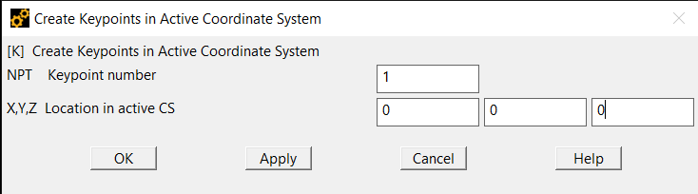

2. Далее по ключевым точкам создадим четыре линии. Main menu-> Preprocessor->Modeling->Create->Lines->Lines->Straight Line. Для первой линии используем точки 1 и 2, для второй 2 и 3, для третей 3 и 4. Вписываем номер первой точки и жмём Apply, после вводим номер 2 точки и жмём Ok.

Команда «L,1,2,». Где 1 – номер первой точки, 2 – номер второй точки.

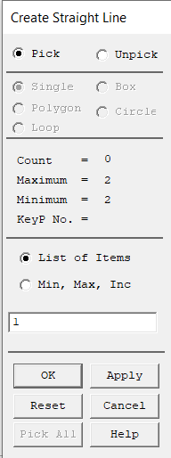

3. Выберем тип элемента. Main menu-> Preprocessor->Element Type->Add/Edit/Delete->Add->Beam->3 node 189. Ok, close.

BEAM188 - это двухузловая балка и, следовательно, линейный элемент.

BEAM189 - это трехузловая балка и, следовательно, квадратичный элемент.

Команда «ET,1,BEAM189»

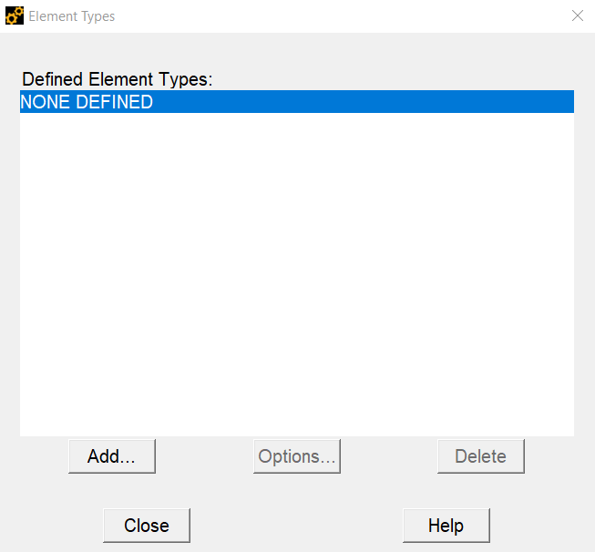

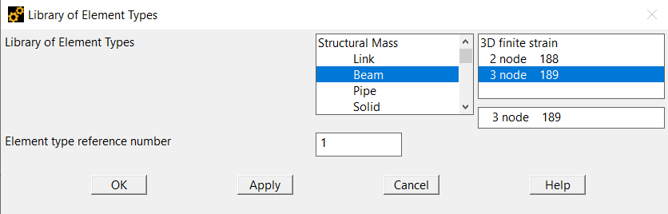

4. Нахождение констант для коробчатого сечения. Main menu-> Preprocessor->Sections->Beam->Common Sections. Используя инструмент Beam Tool, выберем нужный тип сечения, а также зададим высоту, ширину и толщину стенок. Нажмем MeshView и на экране появится сечение, а также его характеристики (константы). Закроем BeamTool нажав Ok.

«SECTYPE, 1, BEAM, HREC, 1, 0

SECOFFSET, CENT

SECDATA,0.04,0.08,0.004,0.004,0.004,0.004,0,0,0,0,0,0»

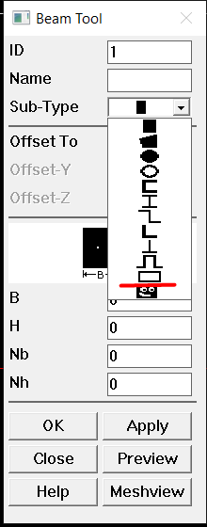

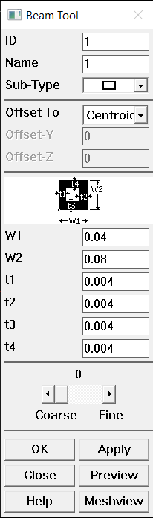

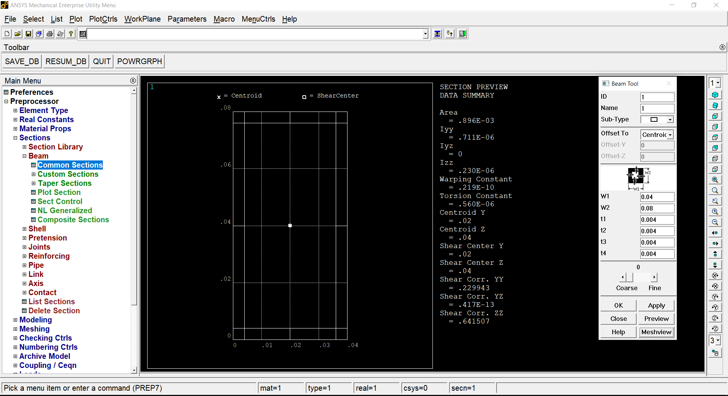

5. Зададим свойства материала. Main menu->Material Props->Material Models. Material models available: Structural->Linear->Elastic->Isotropic. Введем модуль Юнга и коэффициент Пуассона для стандартной стали.

Structural – механические свойста, Linear – линейные свойста, Elastic – упругие свойства, Isotropic - одинаковость физических свойств во всех направлениях.

«MPTEMP,,,,,,,,

MPTEMP,1,0

MPDATA,EX,1,,2.1E+11

MPDATA,PRXY,1,,0.3»

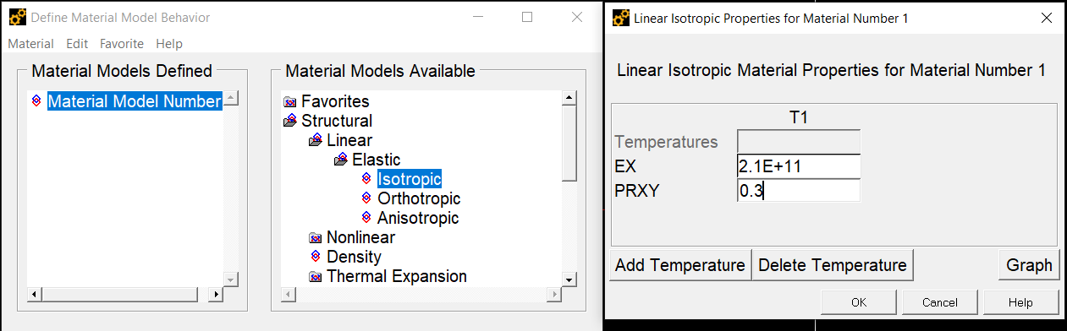

6. Разбиение на конечные элементы.

Main menu->Preprocessor->Meshing->Size Cntrls->Manual Size->Lines->All Lines. Введем размер элемента равный 0.1(10см) для всех линий.

«LESIZE,ALL,0.1, , , ,1, , ,1,»

Разобьем на элементы: Main menu->Preprocessor->Meshing->Mesh->Lines. Pick All.

«FLST,2,3,4,ORDE,2

FITEM,2,1

FITEM,2,-3

LMESH,ALL»

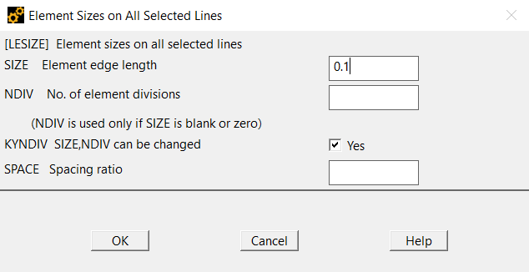 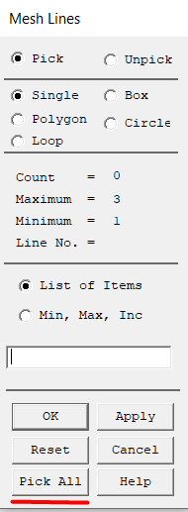

7. Создаем закрепления и нагрузки. Для удобства сделаем видимыми номера ключевых точек, которые соответствуют местам закрепления и приложения нагрузок.

Utility menu->Plot->Lines, Utility menu->Plot Cntrls->Numbering…->Keypoints numbers-On.

Установим жесткую заделку как показано на схеме:

Main menu->Preprocessor->Loads->Define Loads->Apply->Structural->Displacement->On Nodes. Узел закрепления соответствует положению ключевой точки 1. Ok. Выберем All Dof—закрепление по всем степеням свобды, Ok.

«D,1,ALL, , , , , , , , , , »

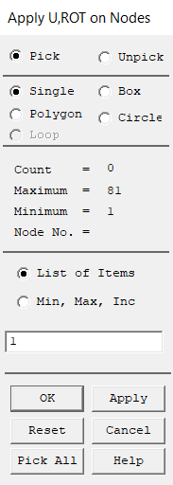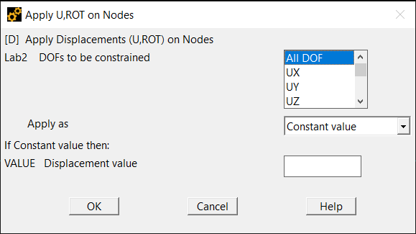

8. Для отображения узлов к которым будем прикладывать силы и моменты нужно

Utility menu->PlotCtrls->Numbering->Node numbers

Utilitu menu->Plot->Nodes

Для отображения точек Utilitu menu->Plot->Keypoints->Keypoints

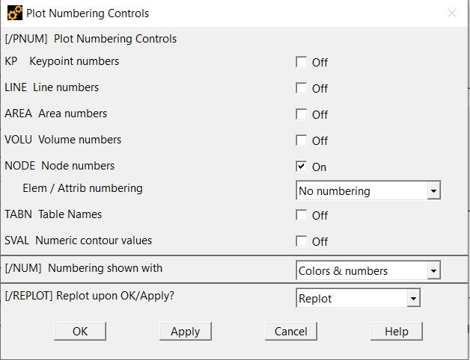

Находим номера узлов соответсвующие нашим изначальным точкам. Для силы это 42 узел, для момента 22.

Далее приложим силу  к 42 узлу: Main menu->Preprocessor->Define Loads->Apply->Structural->Force/Moment->On Nodes. Установим направление Fy, но так как направление действия противоположное в поле VALUE введем -20000.

«F,42,FY,-20000»

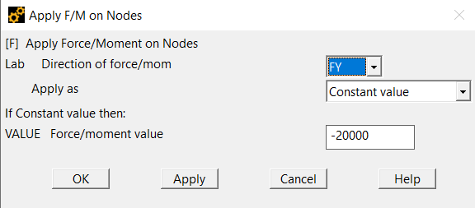

Зададим момент : Main menu->Preprocessor->Define Loads->Apply->Structural->Force/Moment->On Nodes. Приложим его к узлу 22. Направление-MZ, в поле VALUE введем 20000.

«F,22,MZ,20000»

Для распределённой нагрузки нам понадобиться цикл для элементов соответствующих нашему пролёту. Utility menu->PlotCtrls->Numbering->Elem/Attrib numbering->Element numbers.

Utilitu menu->Plot->Elements.

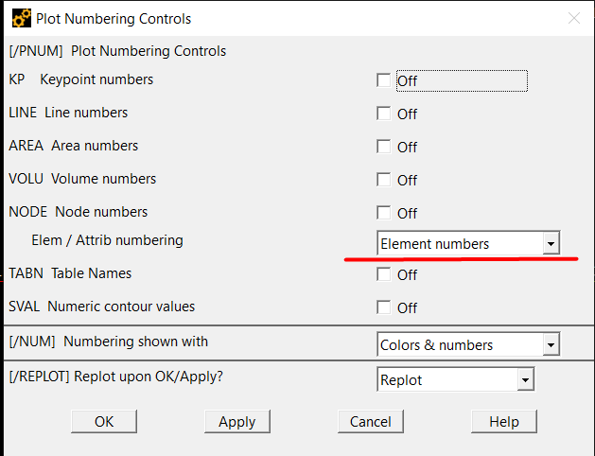

Для пролёта номера элементов с 10 по 20.

Наконец приложим распределенную нагрузку : Main menu->Preprocessor->Define Loads->Apply->Structural->Pressure->On Beams. Выберем все элементы между 3-ей и 4-ой точкой и нажмем Ok. Затем в полях VALI и VALJ введем -20000.

«*DO,Q,10,20,1

SFBEAM,Q,2,PRES,20000,20000, , , , ,0

*ENDDO»

В коде мы инициируем цикл *DO с 10 по 20 элемент с шагом 1 и присваиваем узлам имя Q. В цикле для каждого элемента мы задаём распределённую нагрузку через SFBEAM.

9. Запускаем решение. Main menu->Solution->Solve->Current Ls.

Кроме того для работы с полученными данными мы должны выбрать последнее решение. Main Menu->General Postproc->Read Results->Last Set

«/SOL

/STATUS,SOLU

SOLVE

FINISH

SET,LAST

/POST1»

10. Значения для BEAM189 берём из таблицы

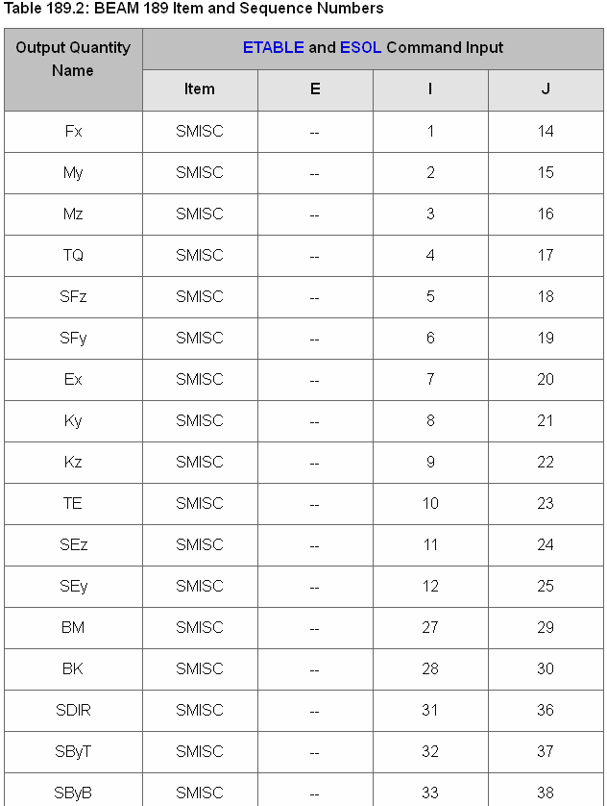

Построим эпюры поперечных сил, изгибающих моментов и перемещения.

Для поперечных сил Main menu->General PostProc->Element Table->Define Table Add.

В поле Lab введем FYI, для Item, Comp, Results Data Item выберем By sequence num, SMISC, в поле ввода после SMISC введем 6. Аналогично создадим таблицу для FYJ, только после SMISC введем 19. Add, Close.

«AVPRIN,0, ,

ETABLE,FYI,SMISC, 6

AVPRIN,0, ,

ETABLE,FYJ,SMISC, 19

PLLS,FYI,FYJ,1,0,0»

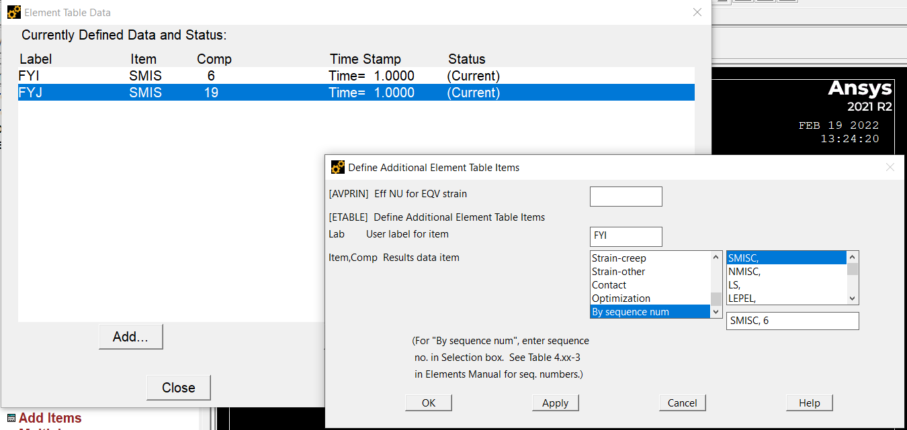

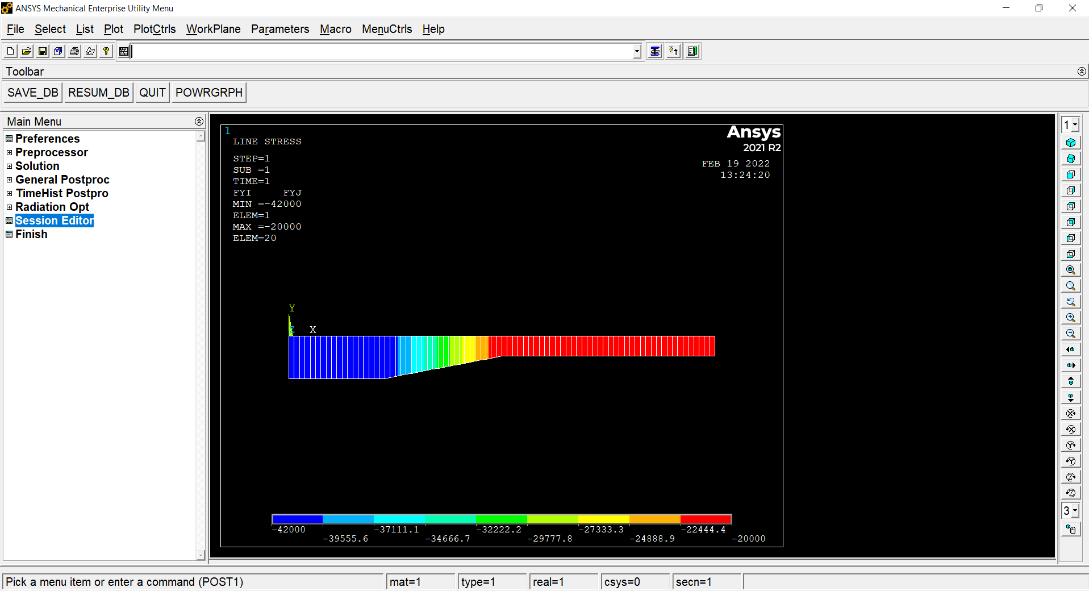

Для изгибающих моментов аналогично предыдущему: MZI; by sequence num; SMISC,3 и MZJ; by sequence num; SMISC,16.

«AVPRIN,0, ,

ETABLE,MZI,SMISC, 3

AVPRIN,0, ,

ETABLE,MZJ,SMISC, 16

PLLS,MZI,MZJ,1,0,0»

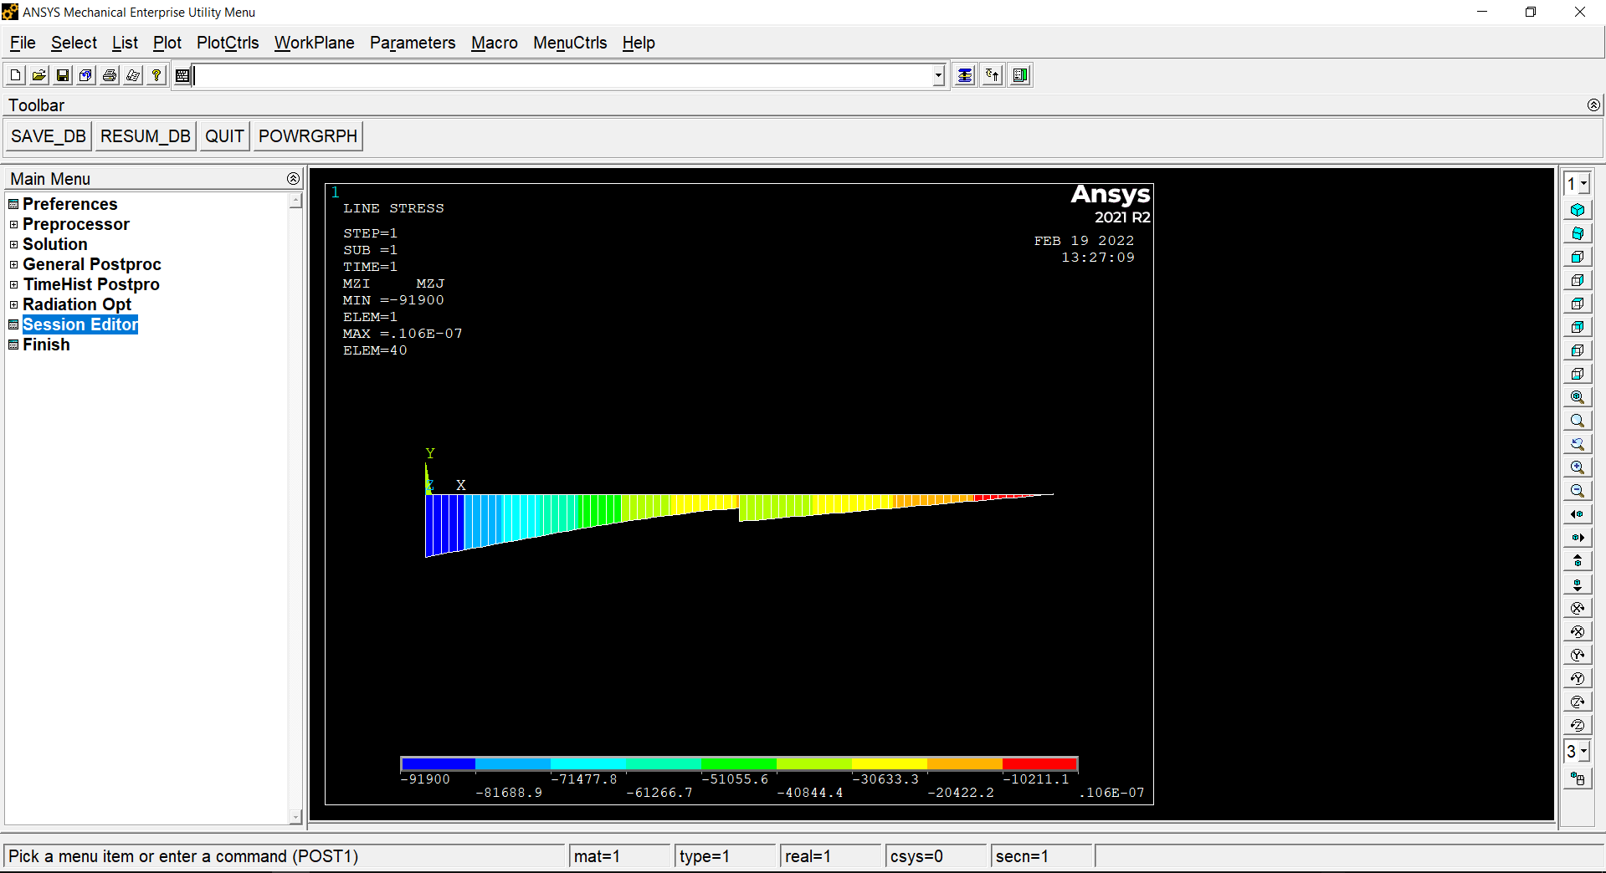

Для перемещений

Main menu->General PostProc->Plot Results->CountorPlot->Nodal Solu->Nodal Solution->DOF Solution->Y-Component of displacement

«/EFACET,1

PLNSOL, U,Y, 0,1.0 »

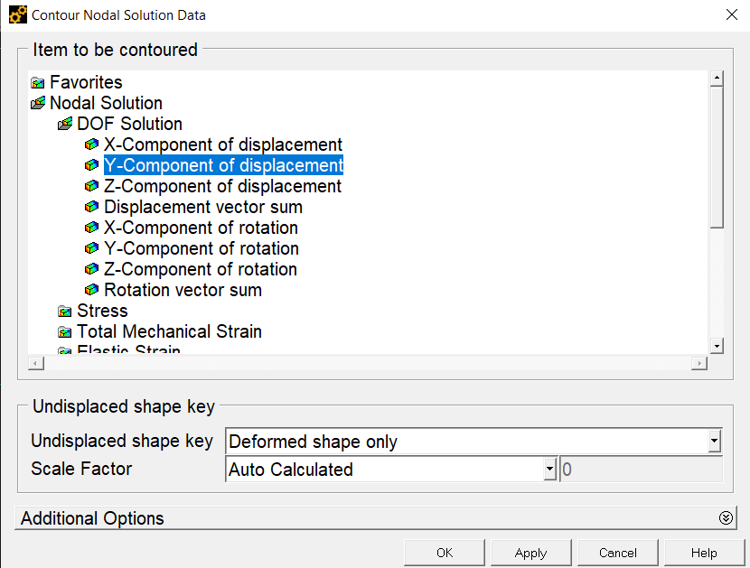

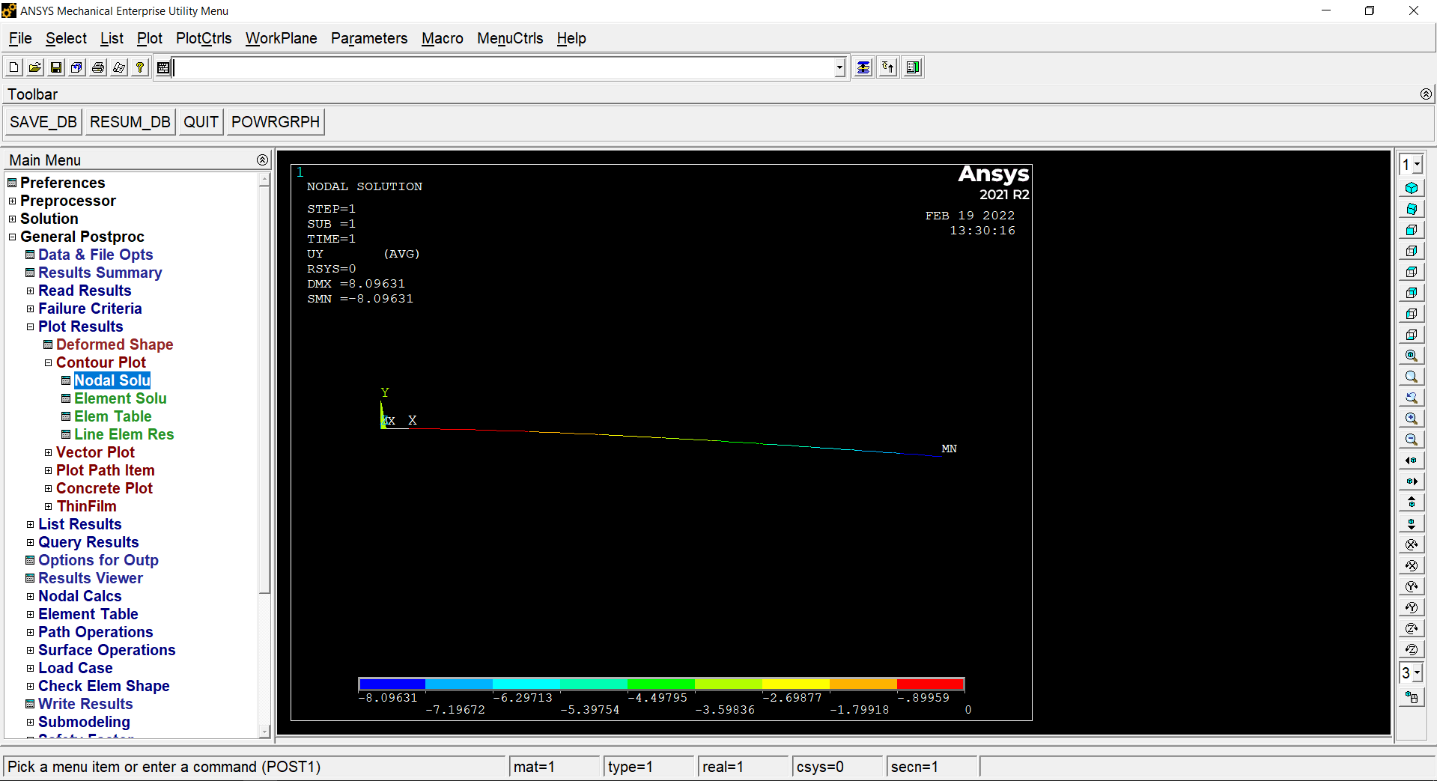

**Общий код**

/PREP7

K,1,0,0,0, ! Создаём точку 1 с координатами (0; 0; 0)

K,2,1,0,0, ! Создаём точку 2 с координатами (1; 0; 0)

K,3,2,0,0, ! Создаём точку 3 с координатами (2; 0; 0)

K,4,4,0,0, ! Создаём точку 4 с координатами (4; 0; 0)

L,1,2, ! Создаём линию из двух точек 1 и 2

L,2,3, ! Создаём линию из двух точек 2 и 3

L,3,4, ! Создаём линию из двух точек 3 и 4

ET,1,BEAM189 !

SECTYPE, 1, BEAM, HREC, 1, 0

SECOFFSET, CENT

SECDATA,0.04,0.08,0.004,0.004,0.004,0.004,0,0,0,0,0,0 ! Указываем размеры балки

MPTEMP,,,,,,,,

MPTEMP,1,0

MPDATA,EX,1,,2.1E+11 ! Указываем модуль Юнга

MPDATA,PRXY,1,,0.3 ! Указываем коэффициент Пуассона

LESIZE,ALL,0.1, , , ,1, , ,1, ! Создаем элемент

FLST,2,3,4,ORDE,2

FITEM,2,1

FITEM,2,-3

LMESH,ALL ! Разбиваем на элементы

D,1,ALL, , , , , , , , , , ! Устанавливаем закрепление

F,42,FY,-20000 ! Прикладываем силу

F,22,MZ,20000 ! Прикладываем момент

*DO,Q,10,20,1 ! Цикл для распределённой нагрузки

SFBEAM,Q,2,PRES,20000,20000, , , , ,0

*ENDDO ! Конец цикла

/SOL

/STATUS,SOLU

SOLVE ! Запускаем решение

FINISH

/POST1

SET,LAST ! Выбираем результат последний

/POST1

AVPRIN,0, ,

ETABLE,FYI,SMISC, 6 ! Устанавливаем табличное значения для силы на одном конце

AVPRIN,0, ,

ETABLE,FYJ,SMISC, 19 ! На другом

AVPRIN,0, ,

ETABLE,MZI,SMISC, 3 ! Так же и для момента

AVPRIN,0, ,

ETABLE,MZJ,SMISC, 16

PLLS,FYI,FYJ,1,0,0 ! Выводим эпюру сил

PLLS,MZI,MZJ,1,0,0 ! Выводим эпюру моментов

/EFACET,1

PLNSOL, U,Y, 0,1.0 ! Выводим перемещения